RETIRA INDICACIÓN QUE SEÑALA Y FORMULA INDICACIÓN AL PROYECTO DE LEY QUE CREA EL SERVICIO NACIONAL DE PROTECCIÓN ESPECIALIZADA DE NIÑOS Y NIÑAS Y MODIFICA NORMAS LEGALES QUE INDICA (BOLETÍN N° 11.176-07).

Santiago, 10 de enero de 2018.

Nº 362-365/

A S.E. EL
PRESIDENTE
DE LA H.
CÁMARA DE
DIPUTADOS.
Honorable Cámara de Diputados:

En uso de mis facultades constitucionales, vengo en retirar la indicación N° 2 realizada mediante el mensaje N° 333-365 de 18 de diciembre de 2017 al proyecto de ley del rubro. Asimismo, vengo en formular la siguiente indicación, a fin de que sea considerada durante la discusión del mismo en el seno de esta H. Corporación:

AL ARTÍCULO 3

- Para sustituir su inciso primero por el siguiente:

“Artículo 3.- Objeto del Servicio. El Servicio tendrá por objeto diseñar, administrar, supervisar, evaluar y proveer prestaciones de protección especializada a niños y niñas a que se refiere el artículo 2, considerando a su padre, madre o a quienes tengan el cuidado del niño o niña y que, de acuerdo a las características del caso, sean relevantes para los resultados de la intervención.”.

Dios guarde a V.E.,

MICHELLE BACHELET JERIA
Presidenta de la República

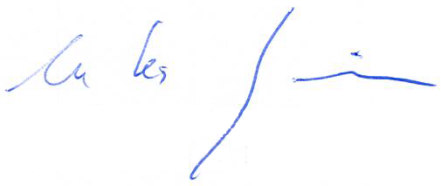
NICOLÁS EYZAGUIRRE GUZMÁN
Ministro de Hacienda

MARCOS BARRAZA GÓMEZ
Ministro de Desarrollo Social

